**赛恩科仪深度参与《电子测量仪器产业及标准化研究报告》编制**

来源：赛恩科仪

2024年12月，由中国电子技术标准化研究院主导编撰的《电子测量仪器产业及标准化研究报告（2024版）》（以下简称《报告》）正式发布。作为电子测量仪器行业内极具权威性的研究成果，《报告》为行业的规范化、标准化及科技创新提供了战略性的指导方针。

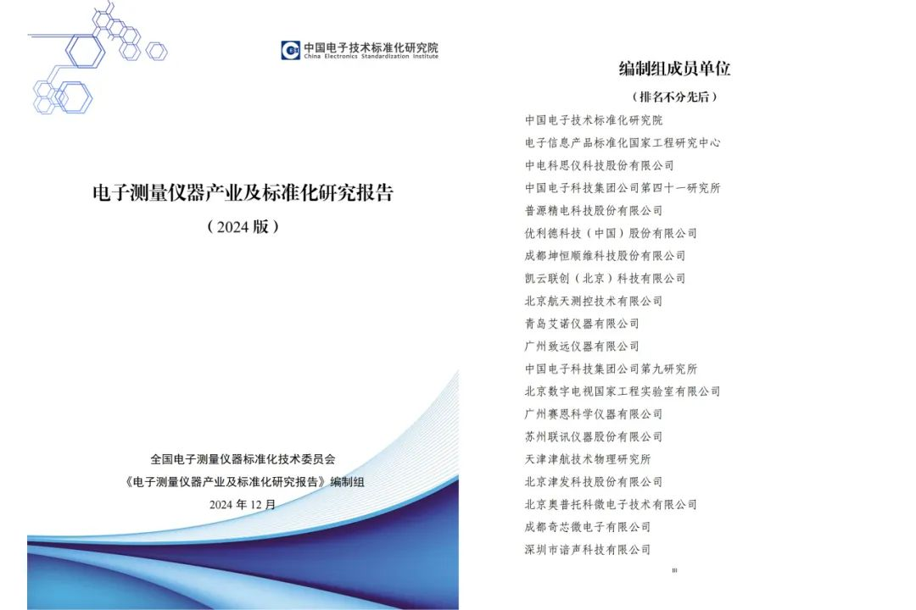

赛恩科仪作为全国电子测量仪器标准化技术委员会编制组成员，深度参与了《报告》的编制与相关标准的制定工作。这一任务的承担，不仅体现了行业对赛恩科仪在标准化工作中的高度认可，更彰显了其在电子测量仪器领域持续创新与发展的实力与贡献。

**创新突破 前沿标杆**

在《报告》中，编制组对中山大学与广州赛恩科学仪器有限公司联合自主研发的OE2052双通道锁相放大器给予了高度评价。该仪器具备400MHz带宽、2.7nV噪声和140dB动态储备的锁相放大检测能力，各方面均处于国际领先水平，成功攻克了信号间传导干扰抑制、高速高分辨模数转换处理以及超时钟分辨锁相设计等技术难题。其卓越性能显著缓解了我国在环境监测、生物医学和工业自动化控制等重大战略需求中面临的微弱电信号检测压力。凭借突破性的技术，OE2052双通道锁相放大器为微弱电信号检测领域的同类产品奠定了新的行业标杆与基准。

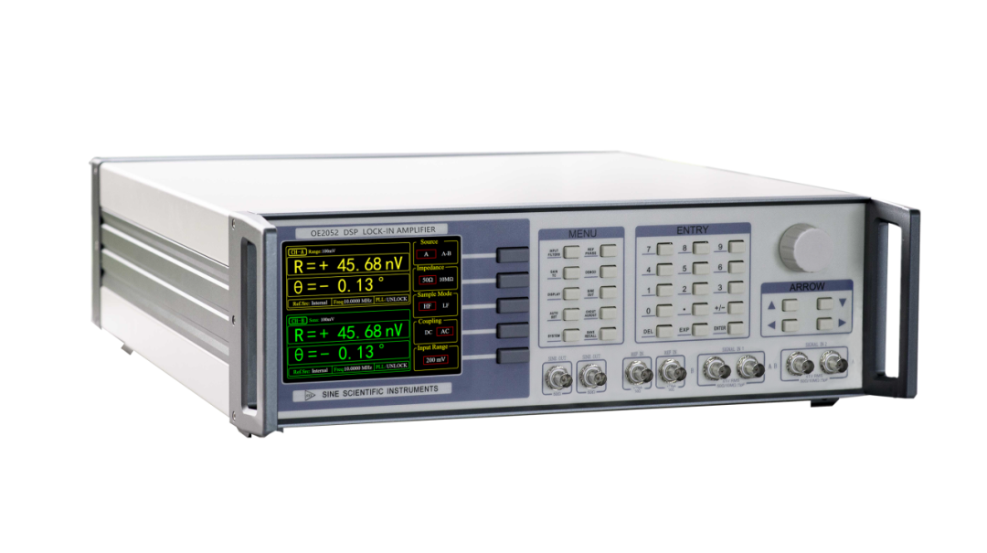

**持续发展 技术引领**

自成立以来，赛恩科仪凭借在微弱信号检测领域的卓越成果，始终保持全国领先地位。2024年，赛恩科仪不断创新，推出多款重磅新品，包括OE1300系列多通道锁相放大器（3-10通道可选）、OE2011系列锁相放大器（250kHz /1.5MHz单双通道可选）以及OE8101数字精密源表（200V/1A）。这些产品在半导体器件、传感器、纳米材料研究、新能源材料和扫描显微成像等领域得到了广泛应用。一经上市，新品即受到高校和研究机构的热烈关注与高度认可，充分彰显了赛恩科仪在技术创新方面的强大实力。这不仅为其深度参与标准化报告的编写提供了有力支撑，也进一步巩固了公司在全球市场的竞争力。

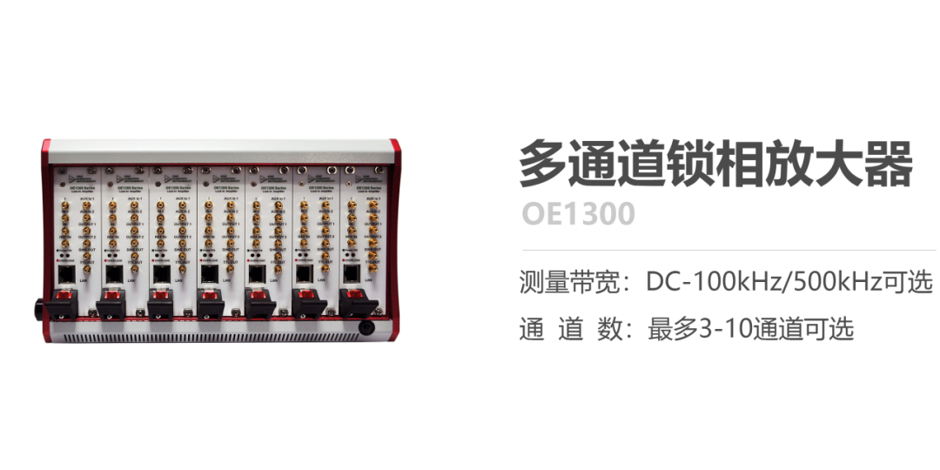

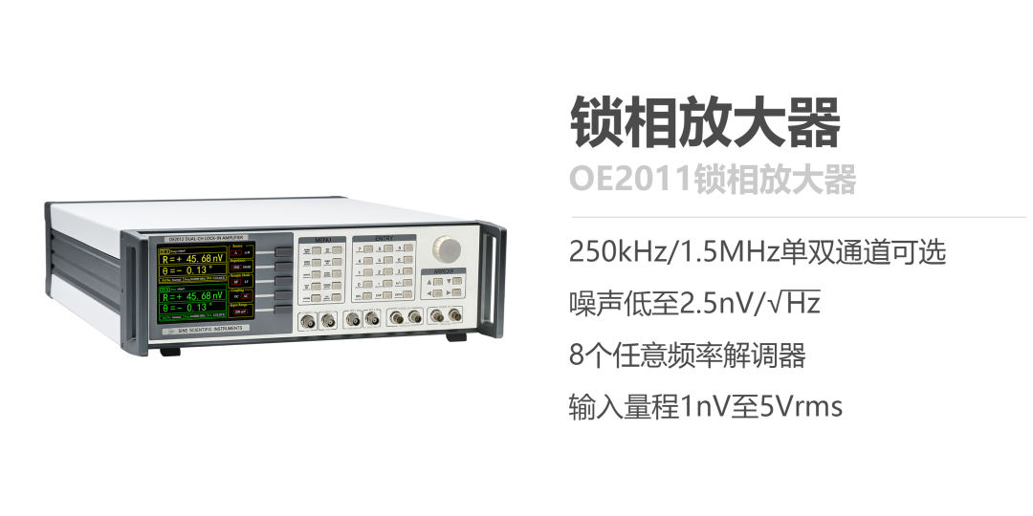

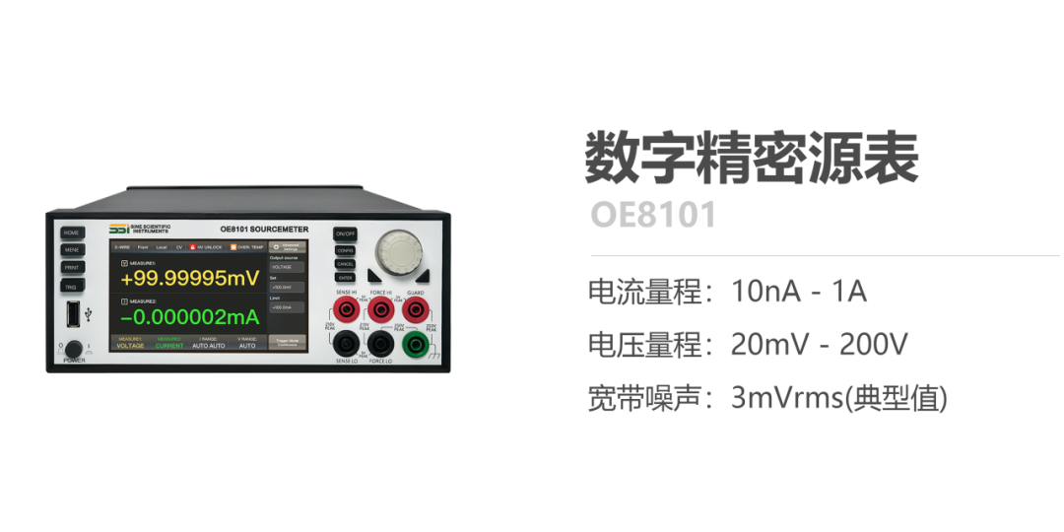

**制标树则 任重道远**

未来，赛恩科仪将凭借持续的技术创新和卓越的研发实力，深入推动行业标准化进程，不断提升产品质量与性能，激发技术创新活力，并加强产业链协同发展，致力于为全球科研人员提供一流的技术支持与创新解决方案，为全球科技进步贡献更多力量！